Montage d’usinage
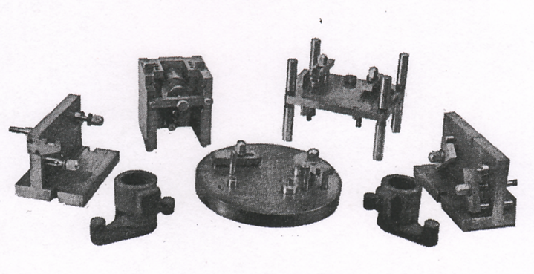

Définition

On appelle montage d’usinage tout appareil spécial interposé entre le porte-pièce (plateau, table) de la machine-outil et la pièce à usiner pour faciliter l’exécution d’une opération, il est souvent nommé (montage spéciale), pour distinguer de l’équipement universel des machines-outils (étau, diviseur, lunette, etc).

Quelles sont les Caractéristiques de MO ?

- Connaissance des caractéristiques dimensionnelles de la table ou plateau porte-pièce (forme et largeur des rainures, trous de fixation) ;
- course utile de la table, vitesses d’avance ;
- caractéristiques du porte-outil (vitesse de rotation, outils disponibles) ;
- évacuation des copeaux et éventuellement du système de lubrification ;
- efforts de coupe, vibrations, de la température dégagée par la coupe.

Quelles sont Les Types de Montages spéciaux ?

a-montage d’usinage : perçage, fraisage, rabotage, etc ; d’une pièce sur machine-outil ;
b- montage de reproduction : usinage de surface de révolution quelconque par rapport à un gabarit de profil ;
c- montage de compensation : positionnement angulaire d’axes, plans et prismes par rapport au plan de la table ou de la broche de la machine-outil (perçage angulaire,…) ;
d- montage de vérification : contrôle, mesure, classement par triage et appairage des pièces usinées en série ;
e-montage d’accélération: alimentation automatique et repositionnement automatiques des pièces sur la machine-outil (trémie, goulotte d’alimentation)
f- montage de substitution : usinage d’une pièce sur une machine qui n’est pas originellement destinée à celui-ci (rabotage ou tournage sur fraiseuse, tournage sur aléseuse, rectification cylindrique sur rectifieuse Plane, etc.) ;
g- montage de découpage et emboutissage : découpage de flans, emboutissage, cambrage, etc.

Dispositifs principaux d’un montage d’usinage ?

1-Logement de la pièce.
2-Sa fixation (serrage).
3-Guides des outils en acier très dur.
4-Le corps du montage. Rigide, robuste (fonte ou acier). En trouve……..
-Construction moulée : porte pièces de grosses dimensions, bâti sollicité aux efforts de compression, porte pièce pour travaux précis.
-Mécano-soudés: porte pièces de moyennes dimensions, bâti sollicité aux efforts de traction ou flexion.
-Éléments assemblés : porte pièces de dimensions réduites, porte pièces pour travaux précis, en présence de faibles efforts de coupe.

Qualités que doivent remplir les montages d’usinage ?

A .Précision :
Aux cotes et tolérances imposées sans pièce mauvaises. Le contrôle peut parfois être supprimé
b. Fiabilité :
Le montage d’usinage doit assurer un service sans défaillance avec un temps respecté
L’outillage doit donc être robuste Les pièces qui s’usent doivent être facilement interchangeables.
Les divers éléments doivent être largement dimensionnés.
c. Sécurité :
Pour un cycle de travail automatisé il faut : Aucun danger pour l’opérateur : prévoir des dispositifs de protection. Localisation et la fixation : prévoir des contacteurs de sécurité.

Qui fait la réalisation du montage ?

La responsabilité des BE et ateliers d’outillages. La tâche principale est confiée au dessinateur d’outillage, spécialisé sur les montages spéciaux, et qui doit disposer de certaine compétence :
• les connaissances technologiques ;
• l’initiative et l’imagination ;
• la connaissance pratique de l’usinage, l’esprit scientifique ;
•certaines connaissances particulières, telles les vibrations d'usinage, l’usinage de paroi mince ;

Le dessinateur aura accès à certaines instructions :

• le dessin de la pièce et l’usinage à réaliser ;
• le nombre et le cadencement des pièces à réaliser en série ;
• la gamme d'usinage ;
• les caractéristiques de la machine-outil et ses outillages universels ;
• des indications sur le montage : schémas, points de serrage, éléments standards (embases, systèmes de blocage, guides de perçage, etc.) ;
• certaines données sur l’atelier d’usinage en série : source électrique, pneumatique, hydraulique ;
• ergonomie du poste de travail.

Après l’étude Le dessinateur fournira…….. ?

• le dessin d’ensembles et tous les détails du montage ;
• liste des outils de coupe (standards ou non) ;
• la notice technique d’utilisation (positionnement et fixation de la pièce à usiner, consignes de sécurité, évacuation des copeaux, nettoyage, etc.)
• la notice d’entretien du montage (nomenclature des éléments standards).

Étude et dessin d’un montage d’usinage

Dans le cas général L’étude d’un montage d’usinage dépend :
• De l’importance de la série.
• De la cadence de renouvellement.
• De l’état de la pièce avant l’opération d’usinage à réaliser.
• Des qualités dimensionnelles, de surfaces et géométriques exigées.
• Des possibilités de réalisation, suivant les machines et les outillages dont dispose les ateliers.

Une étude complète doit comprendre :
• L’étude du mode opératoire.
• L’étude du porte pièce ou montage.
• L’étude du porte outil.
• L’étude de l’outil.
• L’étude des vérificateurs.

LES DEFORMATTONS Parasites….
Les écarts dimensionnels sur produits ont deux causes :
- Défauts dus aux machines et outils : défauts géométriques de construction, d'usure ou de mauvais réglage.
- Variations de position relative, entre pièce et outil, par effets mécaniques ou thermiques : extérieurs (bridage déformation, échauffement dû à la coupe) ou intérieurs (tensions déséquilibrées).

La précision des montages spéciaux
Exige une tolérance faible pour les surfaces fonctionnelles du montage (IT du montage a 0,1 IT des pièces à fabriquer). La précision durable est conditionnée par la permanence de qualité des surfaces en contact :
- entre pièce - montage;
- entre montage – machine-outil.

Position relatives
La position correcte de cette surface coupée est le résultat de plusieurs éléments géométriques : position relative des organes porte-pièce et des organes porte-outil (par exemple perpendicularité entre table et broche d'une fraiseuse);
- position relative des divers éléments du porte-pièce, c’est à-dire entre : table et porte-pièce ---------porte-pièce et pièce ;
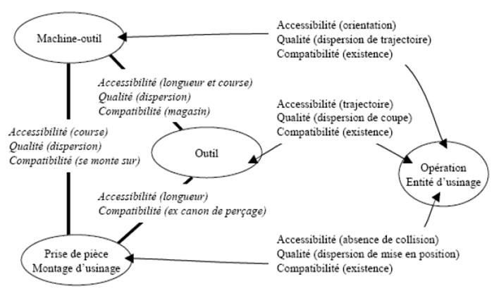
- position relative des divers éléments du porte-outil, c'est à- dire entre : support et porte-outil --------porte-outil et outil.

Déformations Mécaniques

Tout dispositif d'ablocage doit maintenir la pièce en contact (sans déformation) avec les appuis et butées du montage spécial. Un ablocage trop faible n'interdit pas le déplacement de la pièce soumise à un effort de coupe, à la pesanteur et parfois à des forces d'inertie; un ablocage trop puissant peut détériorer superficiellement ou déformer; un ablocage d'intensité variable en cours de travail peut également engendrer des défauts. L'ablocage est obtenu mécaniquement soit en amplifiant un effort manuel (vis, cames, Leviers) soit en utilisant une source d'énergie extérieure (effets hydraulique, pneumatique, ou magnétique). Les efforts de coupe et d'ablocage peuvent créer des contraintes d'allongement, compression, flexion, torsion (simples, Alternées ou combinées) génératrices de déformations élastiques ou permanentes, Les déformations élastiques sont calculables. Voici deux exemples :
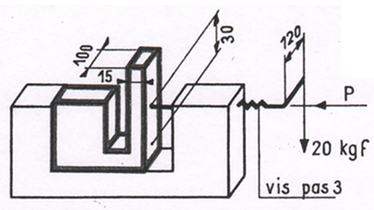
Avec un rendement 0.33 de la vis

Flexion en porte à faux. On a f=pl³/3EI
Avec ; f (la flèche),p(charge au effort exercer par la vis),
L(longueur en porte à faux),E(module d’élasticité)
I (moment d’inertie).
Application numérique : p=20x120x2πx0.33/3=1658kgf
f=1658x27000/3x20000x28125=0.026mm
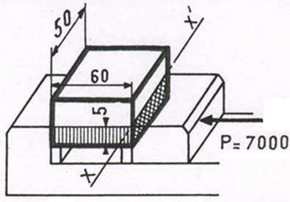
Allongement en compression. On à ∆L=FL/ES
∆L (allongement de compression, L (longueur sous charge
en mm), p(charge en Kgf),S(section sous charge en mm²),
E(module d’élasticité en Kgf/mm²).
Application numérique : ∆=60x7000/50x5x20000=0.08mm

L’effort de coupe.

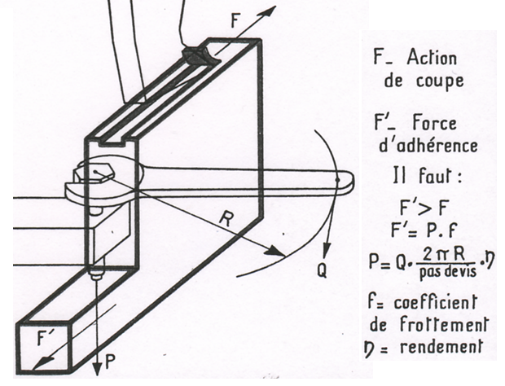
L’effort total de coupe dépend principalement du matériau
En œuvre et de la section de coupeau. On approximativement:
Ft Kgf=K Kgf/mm²x S mm², ou S (section de coupeau a.p (mm²),
Et K (résistance spécifique de coupe (Kgf/mm²).
Cette relation convient dans le cas de travail avec un outil à
Seul tranchant ; s’il s’agit de fraisage,
Remplacer S=a.p par l’expression

S_{effctive} =p.l. A/v, avec p (profondeur de passe mm),
l (largeur de passe mm), A(avance de coupe(m/mn),
v (vitesse de coupe m/mn). La résistance spécifique à la
Coupe K Est égale au produit de la résistance à la traction
R Kgf/mm² du matériau coupé par un coefficient α qui varie
Suivant la section du coupeau coupé.

